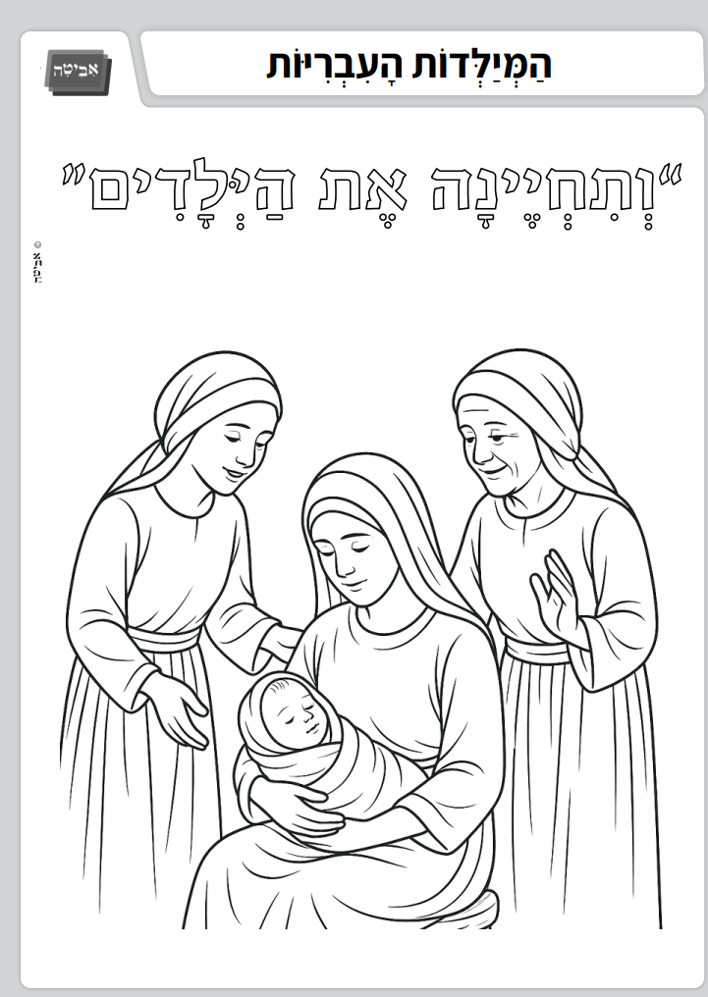
מַעֲשֵׂה הַמְיַלְּדוֹת (סֵפֶר שְׁמוֹת, פֶּרֶק א')

📝 מְשִׂימָה 1: כתבו את הַשֵּׁם לְפִי מָה שֶׁלָּמַדְנוּ:
הָיְתָה מַשְׁמִיעָה קוֹלוֹת נְעִימִים לַתִּינוֹקוֹת כְּדֵי שֶׁיֵּרָגְעוּ._________
הָיְתָה מְשַׁפֶּרֶת אֶת הַתִּינוֹקוֹת וְעוֹזֶרֶת לָהֶם.___________

⭕ מְשִׂימָה 2: נָכוֹן אוֹ לֹא נָכוֹן?
קִרְאוּ אֶת הַמִּשְׁפָּטִים וְהַקִּיפוּ בְּעִגּוּל אֶת הַתְּשׁוּבָה הַנְּכוֹנָה:
א. פַּרְעֹה מֶלֶךְ מִצְרַיִם צִוָּה לְהָרֹג אֶת כָּל הַבָּנִים הַנּוֹלָדִים ←נָכוֹן / לֹא נָכוֹן
ב. הַמְיַלְּדוֹת הַצַּדִּיקוֹת שָׁמְעוּ בְּקוֹל פַּרְעֹה וְהָרְגוּ אֶת הַתִּינוֹקוֹת ←נָכוֹן / לֹא נָכוֹן
ג. הַמְיַלְּדוֹת יָרְאוּ (פָּחֲדוּ) אֶת אֱלֹקִים וְלָכֵן הִשְׁאִירוּ אֶת הַבָּנִים בַּחַיִּים ←נָכוֹן / לֹא נָכוֹן

✏️ מְשִׂימָה 3: הַשְׁלִימוּ אֶת הַמִּלִּים
הַשְׁלִימוּ אֶת הַמִּלִּים הַחְסֵרוֹת בַּמִּשְׁפָּטִים מִתּוֹךְ מַחְסַן הַמִּלִּים:
בָּנִים |הַיְאוֹרָה | הַמְיַלְּדוֹת
א. פַּרְעֹה מֶלֶךְ מִצְרַיִם קָרָא לְ____________________ הָעִבְרִיּוֹת.
ב. הַמְיַלְּדוֹת לֹא עָשׂוּ אֶת דְּבַר הַמֶּלֶךְ וְהִשְׁאִירוּ אֶת הַ____________________ בַּחַיִּים.
ג. בַּסּוֹף צִוָּה פַּרְעֹה לְכָל עַמּוֹ לְהַשְׁלִיךְ כָּל בֵּן הַנּוֹלָד אֶל ____________________.

